Короновірус у дітей

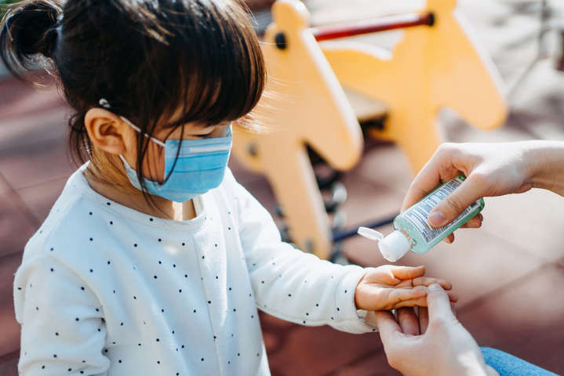

Показник захворювання Covid-19 у дітей досягає максимум 5% від всіх відомих випадків
У дітей більш легкі симптоми коронавируса, а смертність серед молодого покоління надзвичайна рідкість.
Про це повідомляє The Irish Time з посиланням на доповідь учених з Швеції, Великобританії і США.
Відзначається, що показник захворювання Covid-19 у дітей досягає максимум 5% від всіх відомих випадків, і діти часто мають «легкі симптоми, а смерті трапляються надзвичайно рідко».
Педіатр, фахівець з інфекційних захворювань дитячої лікарні в Дубліні Карина Батлер зазначила, що 96% хворих, з коронавирусной інфекцією дітей мають легку форму захворювання.
За її словами, типові симптоми коронавируса у дітей такі ж, як у дорослих: лихоманка, кашель, нежить.
Рідше у дітей проявляються деякі шлунково-кишкові захворювання, такі як діарея і блювота. Лікар запевняє, що в цілому діти з коронавірусів «справляються дуже добре». Лікувати симптоми вона радить препаратами на основі парацетомолу.
При цьому фахівець відзначає певні «тривожні симптоми», які можуть проявитися під час захворювання, і які вимагають негайного звернення до лікаря.
Серед них - утруднення дихання, млявість, відмова від води. У зв'язку з цим медик радить при будь-яких ознаках респіраторних захворювань, особливо у випадках зниження апетиту, завжди дотримуватися достатнього рівня споживання рідини, що, загалом, є традиційною рекомендацією.

Поради батькам: Як вберегти дітей від коронавірусу
Під час карантину батькам варто приділити увагу дітям щодо профілактики захворювання
В Україні відповідно до рішення Кабінету Міністрів розпочався карантин у навчальних закладах, аби запобігти поширенню захворювання на коронавірусну інфекцію шляхом зменшення кількості контактів.
У міністерстві охорони здоров'я вважають важливим, аби й батьки чітко усвідомлювали свою роль у цьому процесі. Відтак, пропонують перелік з декількох важливих кроків, які допоможуть захистити себе та дітей від зараження респіраторними вірусами.
Поради:
– Тримайте дітей вдома.
-Якщо вони захворіли , обов’язково зверніться до свого сімейного лікаря. Дітям потрібен відпочинок, щоб одужати. Без достатнього відпочинку вашій дитині може знадобитися більше часу, щоб відчути себе краще. Людям з ослабленою імунною системою часто потрібно ще більше часу, щоб відновитися.
– Хворих і здорових дітей треба тримати окремо. Треба уникати контакту із особами з проявами респіраторного захворювання, триматися на відстані не менше 1-2 м від хворих людей. Шукати варто й альтернативні способи участі дітей в зборах, наприклад дивитися їх по телевізору або в Інтернеті, щоб вони могли уникнути особистого контакту. Це особливо важливо для дітей з високим ризиком ускладнень грипу. Адже краплі, що містять віруси, можуть переміщатися не менше, ніж на 1-2 м, тому залишаючись на такій відстані від хворих людей, можна знизити ймовірність того, що ваша дитина захворіє.
– Навчити варто дітей завжди прикривати рот під час кашлю і чхання. Переконайтеся, що діти прикривають ніс і рот серветкою, коли вони кашляють або чхають. Попросіть їх викинути використану серветку і негайно вимити руки. Це допомагає запобігти поширенню вірусу грипу через повітря і на руках здорових людей.
– Треба навчити дітей правильно мити руки – ретельно і часто з милом і водою. Якщо мило і вода недоступні, дайте дезінфікуючий засіб для рук з вмістом спирту не менше 60% для очищення рук. А ще – важливо мити руки, перш ніж торкатися їх очей, носа або рота. Миття рук знижує кількість респіраторних вірусів, які можуть поширюватися.
– Очищуйте поверхні та предмети, до яких часто торкаєтеся, такі як іграшки, столи, дверні ручки, поручні, клавіатури комп’ютера, телефони і іграшки.
– Поясніть дітям, що мило і вода при очищенні видаляє респіраторні віруси, включаючи SARS-CoV-2. Можна використовувати спиртовмісні та хлорвмісні дезинфікуючі засоби, дотримуючись інструкцій з використання дезинфікуючих засобів, на етикетці продукту. Точний термін виживання вірусу SARS-CoV-2 на сьогодні не відомий, проте очищення поверхонь і об’єктів, до яких часто торкаються, знижує кількість вірусів, які можуть поширюватися під час дотику до зараженої поверхні, а потім до ваших очей, носа або рота.
– Будьте готовими і поінформованими. Слідкуйте за епідемічною ситуацією із респіраторними захворюваннями, використовуючи офіційні джерела. Читайте та виконуйте рекомендації лікарів про заходи профілактики захворювань. Знання запобіжних заходів і способів отримання достовірної інформації допоможе скласти план захисту себе, своїх дітей та інших осіб.

МОЗ закликає: при перших симптомах респіраторних захворювань обов’язково зателефонуйте своєму сімейному лікарю. Залишайтеся вдома! Самоізоляція - найдієвіший спосіб убезпечити себе від інфікування.

